Муниципальный этап всероссийской олимпиады школьников по
технологии.
Культура дома и декоративно-прикладное творчество.
2014 – 2015 учебный год
7 – 8 класс
Максимальный балл – 25

Кулинария
- Проставь номера операций в приготовлении пельменей, впиши пропущенную операцию.
а) приготовить фарш;
б) вырезать кружки;
в) вымесить тесто;
г) сформировать пельмени;
д) раскатать тесто;
е) _______________ .

Ответ: ________________________________

- Отметьте правильный ответ
Недостаток витамина С в организме человека в большей степени приводит к:
а) психической и физической утомляемости;
б) интенсивному потоотделению;
в) усиленной пигментации кожи.

- Продолжи пословицу:
« Не верь гречихи в цвету, а верь в _______________________»

- Отметьте правильный ответ
Какой элемент в наибольшем количестве содержится в яблоке.
а) железо
б) цинк
в) магний
г) калий
д) кальций

- Отметьте правильный ответ
При приготовлении заправочных супов продукты закладывают:
а) в кипящий бульон;
б) в холодную воду;
в) в теплый бульон;

- Отметьте правильный ответ
Батат – это
а) сладкий картофель;
б) земляная груша;
в) разновидность свеклы.

Материаловедение
- Отметьте правильный ответ
Прочные и ровные нити в ткани:
а) уточные;
б) фасонные;
в) основные.

- Отметьте правильный ответ
Сырьем для производства искусственных волокон служит:
а) каменный уголь;
б) нефть;
в) целлюлоза.

- Определите соответствие между источниками получения волокон и длиной волокна:
1 . лен а. 2 – 5 см
2. хлопок б. 20 – 45 см
3. шелк в. 40 – 120 см
4. шерсть г. 6000 – 9000 см

Ответ: _____________________________

Машиноведение
- Назовите фамилию изобретателя бытовой швейной машины современной конструкции
_______________________________________

- Отметьте правильный ответ
Какая машинная игла толще?
а) №80;
б) № 110.

Технология изготовления швейного изделия

- Отметьте правильный ответ
Верно ли определение:
Туалет – это совокупность одежды, обуви, перчаток, украшений и т.д.
а) да;
б) нет

- Отметьте правильный ответ
Эстетические требования к одежде заключаются в том, что
а) она должна быть удобной в носке, достаточно прочной;
б) она должна быть удобной, красивой и современной;
в) она должна быть недорогой и доступной.

- Отметьте, какие машинные швы относятся к соединительным :
а) стачной вразутюжку;
б) шов вподгибку с открытым срезом;
в) окантовочный;
г) стачной взаутюжку;
д) накладной с открытым срезом;
е) запошивочный.

- Отметьте правильный ответ
Нижнюю одежду в Древнем Риме называли:
а) стола
б) туника
в) хитон

- Для чего учитывают при раскрое изделия направление долевой нити:

Ответ: ______________

- Что обозначает знак на маркировке изделия, указанный на рисунке


Ответ: ______________________

- Отметьте правильные ответы:
К технологическим свойствам тканей относятся:
а) прочность;
б) драпируемость;
в) раздвижка нитей в швах;
г) усадка;
д) осыпаемость.

- Отметьте правильные ответы:
При расчете суммы вытачек на юбке учитываются мерки:
а) Сг;
б) Ди;
в) Cm;
г) Сб;
д) Оп.

- Какие гигиенические свойства ткани необходимо учитывать при выборе одежды для спорта?
Ответ: ___________________

Рукоделие
- Условное обозначение какой петли показано на рисунке

Ответ:_____________________

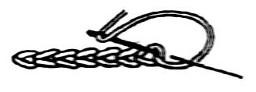
- Выполнение, какого ручного шва изображено на рисунке

Ответ: _____________________

- Для составления орнамента ученица использовала следующий алгоритм из стрелок:
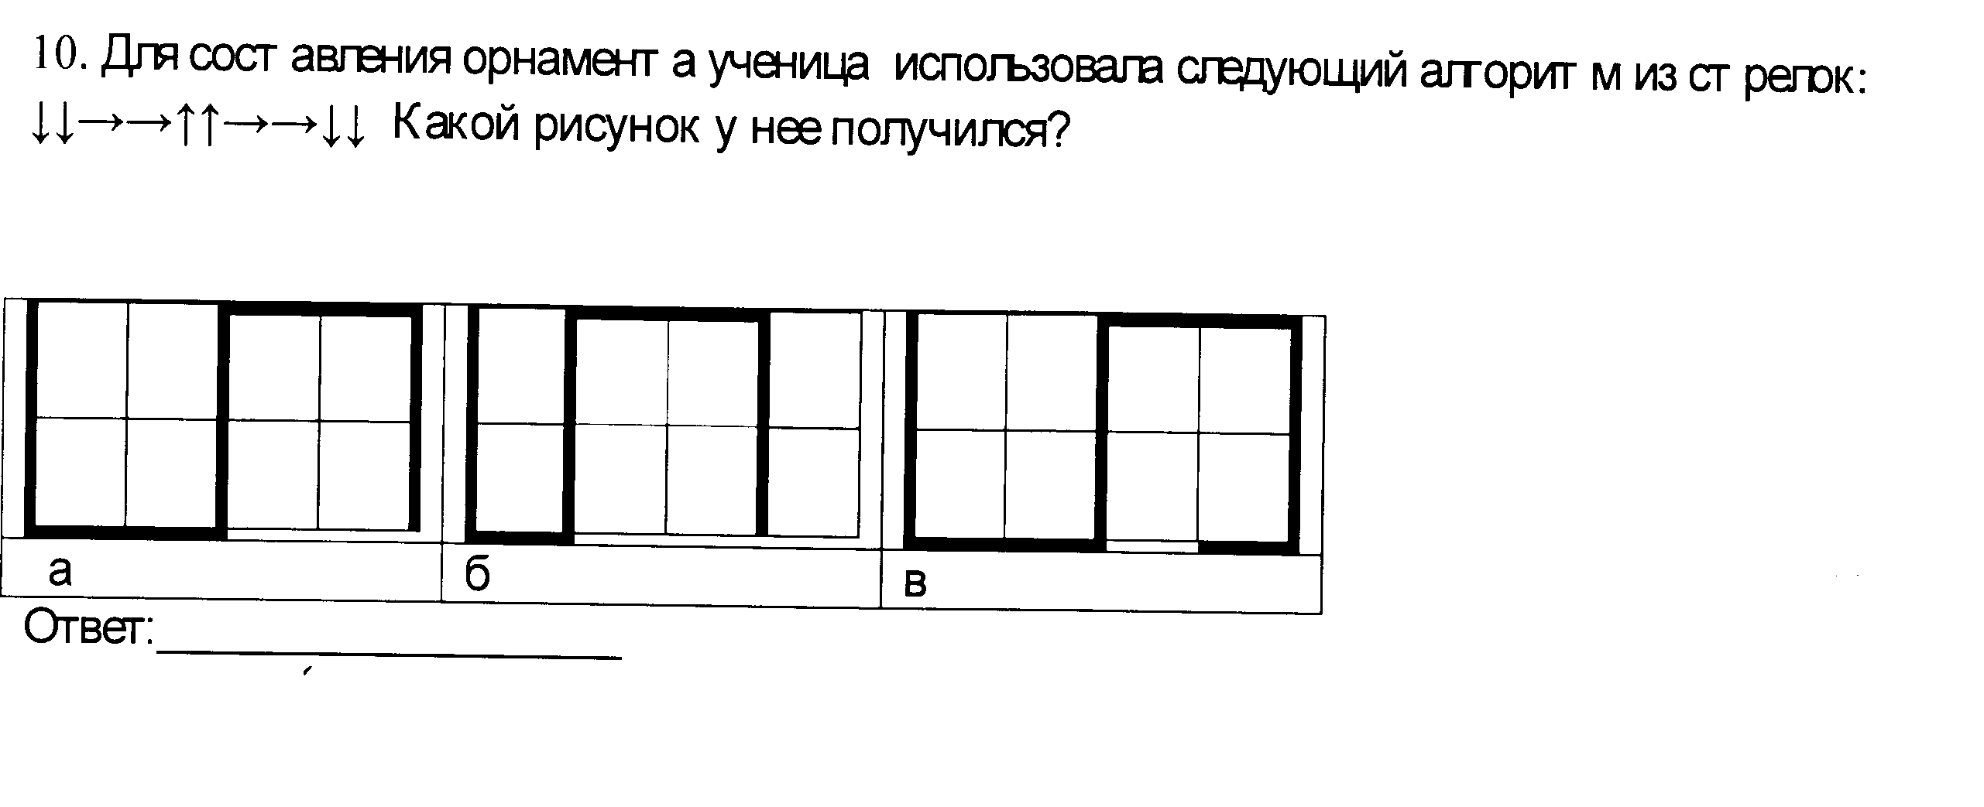 Какой рисунок у нее получится?

Ответ:

Культура дома

- Отметьте правильный ответ
Жардиньерка – это
а) специальный цветочный столик;
б) специальный туалетный столик;
в) журнальный столик.

- Отметьте правильный ответ:
После пересаживания комнатное растение следует поставить
а) на подоконник на яркое солнце;
б) на пол в холодном и влажном помещении;
в) в теплое слегка затененное место;
г) на балкон на яркое солнце;

